Círculo en Photoshop

- Hacer click en el rectángulo de líneas punteadas de la barra de herramientas de la zona superior izquierda de la pantalla. Si dejamos apretado el botón se despliega otro menú, sin soltar el boton del mouse desplazamos el puntero hasta el círculo de líneas punteadas (si en vez de un círculo quisiéramos hacer un cuadrado elegir el cuadrado de líneas punteadas).


En el areá de dibujo hacemos click y lo dejamos apretado, desplazamos el mouse y veremos que aparece un óvalo de líneas punteadas, si apretamos la tecla Shift , el óvalo matendrá siempre la forma de un círculo perfecto.

- Ahora nos queda rellenar ese círculo pero primero necesitamos algún color interesante, hacemos un click en la zona indicada en la barra de herramientas

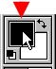

Guau!, aparece el selector de color, primero elegimos un color en la columna que parece un arcoiris haciendo click en ella, y después en el cuadro grande de la izquierda seleccionamos la opacidad, intensidad y brillo que queremos de ese color haciendo simplemente click en la parte que nos interese.
El color seleccionado aparece arriba a la derecha de la columna arcoiris, en este caso es un verde. Click en OK .

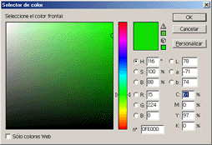

3. Ahora que tenemos el color elegido, hacemos click el el bote de pintura.
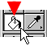
Vamos sobre el círculo de líneas punteadas y hacemos un click, veremos que se rellena del color que elegimos.

4. Por último, para quitar las feas líneas puntedas que indican la selección apretamos las teclas Ctrl+D .
Eso es todo amigos.


